ПОКАЗАТЕЛИ
ДЕЯТЕЛЬНОСТИ ОРГАНИЗАЦИИ ДОПОЛНИТЕЛЬНОГО ОБРАЗОВАНИЯ,
ПОДЛЕЖАЩЕЙ САМООБСЛЕДОВАНИЮ

МОУ «Гимназия № 3»

2020 год
№ п/п | Показатели | Единица измерения
1. | Образовательная деятельность
1.1 | Общая численность учащихся, в том числе: | 580 человек
1.1.1 | Детей дошкольного возраста (3 - 7 лет) | 0
1.1.2 | Детей младшего школьного возраста (7 - 11 лет) | 0
1.1.3 | Детей среднего школьного возраста (11 - 15 лет) | 167 человек
1.1.4 | Детей старшего школьного возраста (15 - 17 лет) | 413 человек
1.2 | Численность учащихся, обучающихся по образовательным программам по договорам об оказании платных образовательных услуг | 0
1.3 | Численность/удельный вес численности учащихся, занимающихся в 2-х и более объединениях (кружках, секциях, клубах), в общей численности учащихся | 325 чел/56%
1.4 | Численность/удельный вес численности учащихся с применением дистанционных образовательных технологий, электронного обучения, в общей численности учащихся | 0
1.5 | Численность/удельный вес численности учащихся по образовательным программам для детей с выдающимися способностями, в общей численности учащихся | 0
1.6 | Численность/удельный вес численности учащихся по образовательным программам, направленным на работу с детьми с особыми потребностями в образовании, в общей численности учащихся, в том числе: | 0
1.6.1 | Учащиеся с ограниченными возможностями здоровья | 0
1.6.2 | Дети-сироты, дети, оставшиеся без попечения родителей | 0
1.6.3 | Дети-мигранты | 0
1.6.4 | Дети, попавшие в трудную жизненную ситуацию | 0
1.7 | Численность/удельный вес численности учащихся, занимающихся учебно-исследовательской, проектной деятельностью, в общей численности учащихся | 236 человек/ 28 %
1.8 | Численность/удельный вес численности учащихся, принявших участие в массовых мероприятиях (конкурсы, соревнования, фестивали, конференции), в общей численности учащихся, в том числе: | 331 чел/57%
1.8.1 | На муниципальном уровне | 182чел/31%
1.8.2 | На региональном уровне | 51чел/9%
1.8.3 | На межрегиональном уровне | 12чел/4%
1.8.4 | На федеральном уровне | 40чел/7%
1.8.5 | На международном уровне | 58/ 10 %
1.9 | Численность/удельный вес численности учащихся - победителей и призеров массовых мероприятий (конкурсы, соревнования, фестивали, конференции), в общей численности учащихся, в том числе: | 52чел/9%
1.9.1 | На муниципальном уровне | 26чел/4,5%
1.9.2 | На региональном уровне | 18чел/3,1%
1.9.3 | На межрегиональном уровне | 3человек/1%
1.9.4 | На федеральном уровне | 8 человек/0,1%
1.9.5 | На международном уровне | 29 чел/0,5 %
1.10 | Численность/удельный вес численности учащихся, участвующих в образовательных и социальных проектах, в общей численности учащихся, в том числе: | 690 человек/80,3 %
1.10.1 | Муниципального уровня | 20 человек/3%
1.10.2 | Регионального уровня | 5 человек/0,5%
1.10.3 | Межрегионального уровня | 5/0,5%
1.10.4 | Федерального уровня | 19/0,22%
1.10.5 | Международного уровня | 10человек/0,12%
1.11 | Количество массовых мероприятий, проведенных образовательной организацией, в том числе: | 3
1.11.1 | На муниципальном уровне | 2
1.11.2 | На региональном уровне | 0
1.11.3 | На межрегиональном уровне | 0
1.11.4 | На федеральном уровне | 0
1.11.5 | На международном уровне | 0
1.12 | Общая численность педагогических работников | 22человек
1.13 | Численность/удельный вес численности педагогических работников, имеющих высшее образование, в общей численности педагогических работников | 22человек/100%
1.14 | Численность/удельный вес численности педагогических работников, имеющих высшее образование педагогической направленности (профиля), в общей численности педагогических работников | 20 человек/83%
1.15 | Численность/удельный вес численности педагогических работников, имеющих среднее профессиональное образование, в общей численности педагогических работников | 0
1.16 | Численность/удельный вес численности педагогических работников, имеющих среднее профессиональное образование педагогической направленности (профиля), в общей численности педагогических работников | 0
1.17 | Численность/удельный вес численности педагогических работников, которым по результатам аттестации присвоена квалификационная категория, в общей численности педагогических работников, в том числе:
1.17.1 | Высшая | 18
1.17.2 | Первая | 1чел/4,5 %
1.18 | Численность/удельный вес численности педагогических работников в общей численности педагогических работников, педагогический стаж работы которых составляет:
1.18.1 | До 5 лет | 2чел/9%
1.18.2 | Свыше 30 лет | 9чел/99%
1.19 | Численность/удельный вес численности педагогических работников в общей численности педагогических работников в возрасте до 30 лет | 1чел/8%
1.20 | Численность/удельный вес численности педагогических работников в общей численности педагогических работников в возрасте от 55 лет | 4человек/18 %
1.21 | Численность/удельный вес численности педагогических и административно-хозяйственных работников, прошедших за последние 5 лет повышение квалификации/профессиональную переподготовку по профилю педагогической деятельности или иной осуществляемой в образовательной организации деятельности, в общей численности педагогических и административно-хозяйственных работников | 3 человек/13,6%
1.22 | Численность/удельный вес численности специалистов, обеспечивающих методическую деятельность образовательной организации, в общей численности сотрудников образовательной организации | -
1.23 | Количество публикаций, подготовленных педагогическими работниками образовательной организации:
1.23.1 | За 3 года | 30
1.23.2 | За отчетный период | 2
1.24 | Наличие в организации дополнительного образования системы психолого-педагогической поддержки одаренных детей, иных групп детей, требующих повышенного педагогического внимания | -
2. | Инфраструктура
2.1 | Количество компьютеров в расчете на одного учащегося | -
2.2 | Количество помещений для осуществления образовательной деятельности, в том числе: | 15
2.2.1 | Учебный класс | 9
2.2.2 | Лаборатория | 1
2.2.3 | Мастерская | 1
2.2.4 | Танцевальный класс | 1
2.2.5 | Спортивный зал | 1
2.2.6 | Бассейн | -
2.3 | Количество помещений для организации досуговой деятельности учащихся, в том числе: | 1
2.3.1 | Актовый зал | 1
2.3.2 | Концертный зал | нет
2.3.3 | Игровое помещение | нет
2.4 | Наличие загородных оздоровительных лагерей, баз отдыха | нет
2.5 | Наличие в образовательной организации системы электронного документооборота | нет
2.6 | Наличие читального зала библиотеки, в том числе: | нет
2.6.1 | С обеспечением возможности работы на стационарных компьютерах или использования переносных компьютеров | нет
2.6.2 | С медиатекой | нет
2.6.3 | Оснащенного средствами сканирования и распознавания текстов | нет
2.6.4 | С выходом в Интернет с компьютеров, расположенных в помещении библиотеки | нет
2.6.5 | С контролируемой распечаткой бумажных материалов | нет
2.7 | Численность/удельный вес численности учащихся, которым обеспечена возможность пользоваться широкополосным Интернетом (не менее 2 Мб/с), в общей численности учащихся | -

Качественный анализ результативности организации дополнительного образования на базе МОУ «Гимназия №3»

Дополнительное образование в гимназии продолжает решение задач основного образования.
Цель деятельности: обеспечить необходимые условия для личностного развития, укрепления здоровья и профессионального самоопределения, творческого мышления, художественного вкуса и широкого кругозора.
Задачи: способствовать развитию детей к проектной, исследовательской и волонтёрской деятельности;
удовлетворять разнообразные интересы и запросы гимназистов с целью развития творческого потенциала личности;
прививать любовь к прекрасному через образцы русской и мировой культуры
В 2020 году работало 29 объединений по 6 - ти направленностям: туристско-краеведческая; естественно - научная, художественного творчества; техническая и физкультурно – спортивная, социально-гуманитарная. В объединениях занималось 580 обучающихся.
Важное место в работе ДО занимает Музейный комплекс Гимназии.
Он имеет несколько залов:
- Зал истории образования в городе Ярославле в конце XIX- начала XXвв.
- Зал истории МОУ «Гимназия №3»
- Экспозиция «Белокаменный город над Волгой»
- Зал истории Второй мировой войны
- Арт-пространство гимназии с выставочным залом
- Экспозиционная и экскурсионная работа.
В 2020 году проводилась работа по подготовке экскурсий на иностранных языках для иностранных делегаций, прибывающих к нам. Так начата работа подготовки экскурсии на французском языке (руководитель – Котляр Е.В.), польском языке. Однако, проект не был реализован полностью в связи с пандемией.
Большой интерес у посетителей музея неизменно вызывает макет школы, выполненный Аруцевым Ю.И. и частично наполненный Соболевским М. В 2020 продолжилась работа наполнению макета гимназии (Игнатьев Степан, ученик 10Б класса)
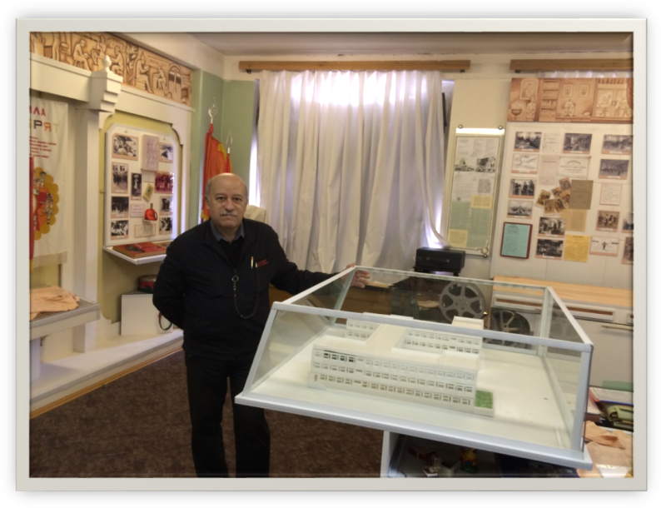

Всего в течение 2020 года были проведены экскурсии для учащихся 5 и 6 классов (История гимназии), музейные уроки для учащихся 8 классов (История образования в городе Ярославле в конце XIX - начале XXвв), экскурсии для 9, 11 классов (Вторая мировая война). Для учащихся 6 и 7 классов на базе экспозиции «Белокаменный город на Волгой» проводились уроки краеведения.

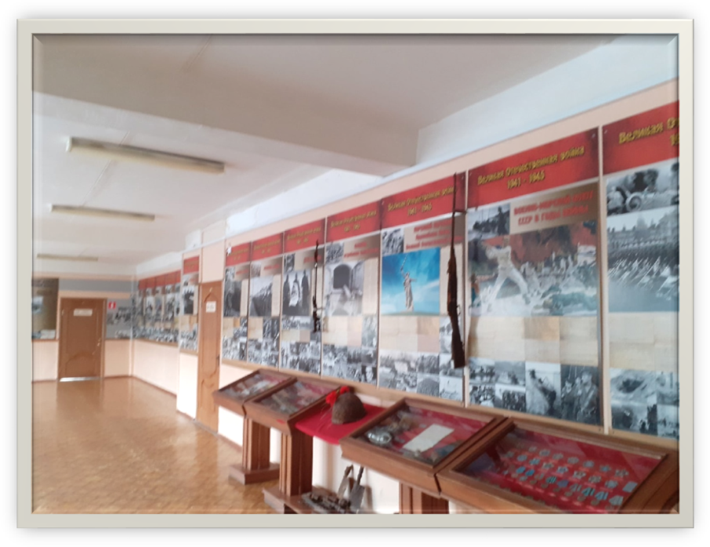

Кроме того, гимназию в 2020 году посещали представители телеканала Первый Ярославский, которые снимали сюжет об образовании к 1 сентября.
https://www.facebook.com/groups/2340389846079028/permalink/3195099207274750/
Выставочная работа.
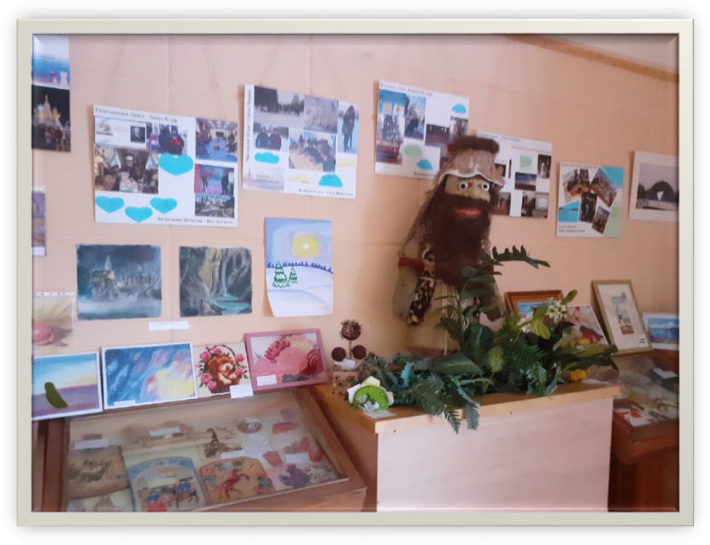
Ежегодно проводятся выставки декоративно- прикладного творчества в арт-пространстве гимназии.

В 2020 году для работы инженерных каникул был разработан и проведен проект выставки «Техника сквозь века». Участниками этого проекта стали учащиеся, родители и учителя гимназии, которые собрали много предметов техники прошлого. Много предметов нашлось и в запасниках музея гимназии.
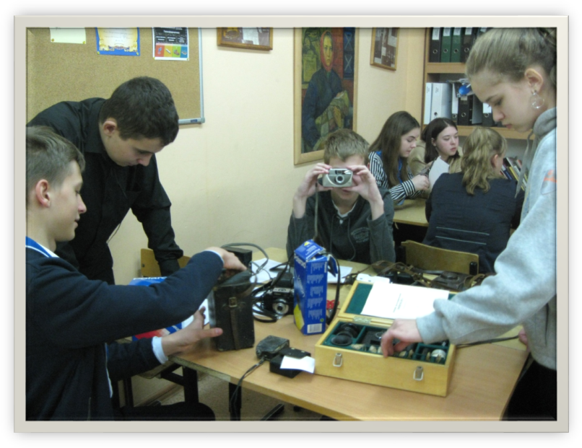

Проект продолжили участники «Инженерных каникул» (гимназисты совместно с московскими школьниками), которые определили разделы выставки, отобрали для них предметы и собрали материал об этих предметах.
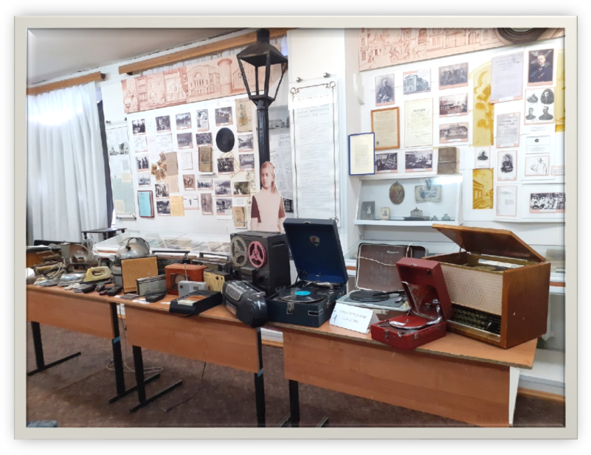

Они нарисовали макет афиши, придумали название для выставки.
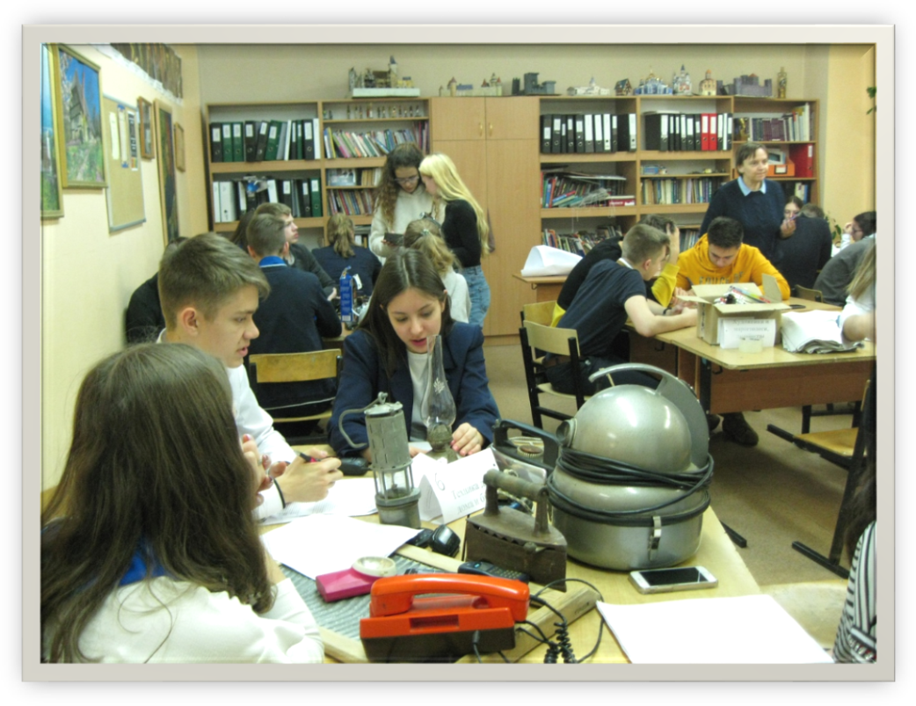
Завершил проект Шулепов Кирилл, ученик 9 класса, который подготовил экскурсию по выставке и представил ее как индивидуальный проект.

Гимназисты, занимающиеся в объединениях творческой направленности «Вокал», «Менестрель», являются активными участниками конкурсов, фестивалей различного уровня с высокой результативностью.

1 | Всероссийский детский конкурс вокального искусства «Детство-счастливая в жизни пора» | Всероссийский  г. Краснодар | Пшонкина Ульяна  Лауреат 2 степени | Кожемякина Е.В.
2 | Второй международный конкурс детского и юношеского художественного творчества «Берега моей мечты» в рамках международного проекта «Энергия нового времени» | Международный г. Анапа | Пшонкина Ульяна  Лауреат 3 степени | Кожемякина Е.В.
3 | Второй международный конкурс детского и юношеского художественного творчества «На золотых волнах» в рамках международного проекта «Энергия нового времени» | Международный г. Анапа | Пшонкина Ульяна  Лауреат 3 степени | Кожемякина Е.В.
4 | Турнир «Творчество золотой осени» | РФ | Пшонкина Ульяна  дипломант | Кожемякина Е.В.
5 | Конкурс видеоклипов ко «Дням Германии» на музыку Бетховена «Ода к радости» |  | Пшонкина Ульяна | Кожемякина Е.В.
6 | Участие в концерте «Дружба без границ» Российско-Польского проекта |  | Вокальнный ансамбль, солисты | Кожемякина Е.В.
7 | 11-й городской фестиваль-конкурс певческого мастерства «Поющая осень» | Муниципальный | Щербакова Анна лауреат 1 степени  Щербакова Дарья лауреат 1 степени  Шмальц Андрей  лауреат 3 степени | Кожемякина Е.В.
8 | 8-й Международный конкурс искусства и таланта «Вековое наследие» | Международный  г. Минск | Пшонкина Ульяна  лауреат 2 степени | Кожемякина Е.В.
9 | Всероссийский фестиваль-конкурс «Единство» «Наследие» | Всероссийский Санкт-Петербург | Шмальц Андрей  лауреат 2 степени | Кожемякина Е.В.
10 | 2 Международный вокальный конкурс «Sanremo stars» | Международный | Шмальц Андрей | Кожемякина Е.В.
11 | Дистанционный Х1 городской фестиваль-конкурс певческого мастерства «Поющая осень» | Муниципальный | - диплом 3 степени Уварова Дарья  - Лауреат 3 степени ансамбль «Штрих» | Зеленцова Е.В.
12 | Х Всероссийский детско-юношеский фестиваль авторской песни «Зеленая карета», посвященный 75-летию Победы в Великой отечественной войне | международный | - Бурдаков П.,  - Калениченко В. ,  - Рыкова Ксения ,  - Рыкова Полина,  - Силантьев Валерий, –диплом победителя | Зеленцова Е.В.

Уже 11 лет в Гимназии ведет активную деятельность городское молодежное общественное движение (ГМОД) «GREENПЁС», участники которого - неравнодушные подростки. Главная задача организаторов ГМОД – это поддержка детских инициатив в оказании помощи бездомным животным города, и когнетивное отношение к природе. Лидеры ГМОД гимназисты также являются участниками объединения «По зову сердца», которые в течение учебного года участвуют в мероприятиях различного уровня. Так, за 2020 год участники движения организовали большое количество выходов в местный приют для бездомных животных, и в итоге около 500 учащихся оказали помощь его подопечным. Ребята ГМОД стали активными участниками в международной программе ЭКОШКОЛА/ Зелёный Флаг, в которой гимназия участвует 5 лет. В рамках международной программы гимназисты работали и участвовали в номинациях: «Отходы и рациональное использование» и «Биоразнообразие».
В 2020 году были проведены мероприятия конкурсы, викторины в которых ребята узнали много нового по вопросам рационального использования отходов и раздельном сборе мусора. В одном из конкурсов (для учащихся 6-7 классов) ребята прошли по лабиринту станций: «Мусорный океан»; «Вторая жизнь не нужных вещей»; «Мировые достижения в эко- утилизации»; «ЭКО ориентирование на раздельный сбор мусора»; «Город и отходы».
В 2019-2020 учебном году совместно с польскими школьниками запущен экологический проект «Сохранение Биоразнообразия» («Животные наши главные тесты на человечность»). Ребята нашей гимназии посетили Польшу и в октябре гимназия принимала польских школьников, участвовали в мероприятиях данного проекта.
В феврале 2020 года провели анкетирование учащихся: «Что я знаю про отходы?» и «Экологический след гимназиста». Результаты подготовлены для представления на гимназической конференции 2020 года (исследования четырёх лет в сравнении).
Мероприятие | Количество участников | Срок проведения | Ответственный
Мастер-класс «Сохранение биоразнообразия» | 30 | декабрь 2020 | Островская Л. В.
Организация и проведение игры в «Экология вокруг нас» | 150 | февраль 2020 | Организация и проведение игры в рамках дней естественных наук гимназии
Всемирный День Сохранения Дикой природы | 28 | Март 2020 | Нечаева Т. Е.  Данилова Г. В.
Классные часы «Растения и животные занесённые в КК Ярославской области». Совместно с ЯРГУ им. Демидова. | 150 | Январь- февраль 2020 | Нечаева Т. Е.  Островская Л. В.
Защита экологических проектов. | 27 | Февраль-март 2020 | Нечаева Т. Е.  Островская Л. В.,  Стрелкова И. Л.
Международный Экологический проект «Животные наши главные тесты на человечность»  Польша | 32 | Октябрь 2020 | Островская Л. В  Ромашова Е. В.  Атрощенко Т. В.
Интеллектуальная игра: «Экология вокруг нас» (по параллелям 9 кл., 10 кл.) | 300 | январь 2020г. | Нечаева Т. Е.  Островская Л. В.  Ромашова Е. В.  Атрощенко Т. В.
Участие в мероприятиях по изучению законодательной базы – утилизация бытовых отходов | 250 | Январь-февраль  2020г. | Нечаева Т. Е.  Учителя предметники
Школьная акция «Вторая жизнь не нужных вещей!» | 400 | Февраль 2020г.. | Нечаева Т. Е.  Классные руководители
Всероссийская электронная викторина школьников по биологии и экологии 1-4 этап | 3 победителя  14 призёра | март  2020 | 3 победителя  14 призёра  Нечаева Т. Е.  Островская Л. В.
Конкурс рисунков «Моя собака – супергерой!» в поддержку проекта приюта «Ковчег» | 5 | Осень 2020 | Михеичева А.В.
В 2020 году учащиеся также принимали участие в онлайн конкурсах и флешмобах:
- Онлайн акция «Экообои» - 14 учащихся
- Онлайн конкурс «Осенняя фантазия» – 1 учащийся
- Региональная стратегическая онлайн сессия на тему ”Будущее экологического волонтерства в России” - 5 учащихся
- Международный конкурс рисунков «Спасите лягушек!» – 10 учащихся
- онлайн-акция «Расскажи про редкое животное» - 1 учащийся
- Онлайн конкурс и конкурс ОО "Чудеса из мусорной корзинки" – 6 учащихся
- Фестиваль творческих работ из вторичного сырья «Новогоднее обрамление – 2020. Взгляд в новое десятилетие» (в рамках программы «Эко-школы/Зеленый флаг») – 1 учащийся
- Флешмоб «Я сохраняю ёлку живой!» – 1 учащийся
- Онлайн-конкурс «Новогодняя игрушка из бросового материала» – 1 учащийся
- Природоохранный конкурс «Живи, ёлочка!» – 3 учащихся

В 2020 учебном году активно велась спортивная работа. Секции волейбола, баскетбола и футбола являются одними из самых востребованных в гимназии.
Второй год гимназия работает в программе персонифицированого дополнительного образования по Ярославской области, все Дополнительные Общеразвивающие Общеобразовательные Программы, реализуемые в гимназии, прошли сертификацию и разрешены к реализации (есть в открытом доступе в программе ПФДО «Навигатор 76»).

Директор МОУ «Гимназия №3» Т.А.Табунова

